Opdrachten kenmerkende aspecten:

Creatief
Leerlingenhandleiding

- Het maken van een tekening of schilderij.
Niveau 1
Omschrijving:
Je maakt een tekening of een schilderij over dit kenmerkend aspect. Je mag hierbij zelf bepalen welke materialen je gebruikt. ( denk aan verf, potlood, krijt, houtskool etc.) De tekening of het schilderij moet op een A4 formaat worden gemaakt.
Bij zijn tekening schrijf je een korte toelichting, hierin vermeld je het volgende:
- Wat is er in de tekening te zien?
- Waarom heb je voor dit onderwerp gekozen?
- Waarom heeft dit betrekking tot het kenmerkend aspect?
Je scant je tekening/schilderij, deze word samen met de toelichting op realsmart geplaatst.
Beoordeling:
- Aan de tekening is te zien dat je er tijd en aandacht aan hebt besteed.
- De drie punten die in de toelichting moeten worden vermeld zijn voldoende toegelicht.
Leerdoelen:
- Je kan je creativiteit gebruiken in deze opdracht.
- Doordat je zelf het onderwerp van je tekening mag kiezen, heb je de mogelijkheid om je te verdiepen in een onderwerp dat je persoonlijk interesseert.
- Je toont aan dat je het kenmerkend aspect beheerst, omdat je in de geschreven toelichting moet uitleggen waarom het onderwerp van je tekening hierbij hoort.
Voorbeeld.
Een tekening van een gevecht tussen een Spaanse conquistador en een Inca krijger, met betrekking tot kenmerkend aspect 20: Het begin van de Europese expansie over zee.

- Het schrijven van een inleefverhaal.
Niveau 2
Omschrijving.
Je schrijft een inleef verhaal over een persoon, gebeurtenis of onderwerp dat te maken heeft met dit kenmerkend aspect. In dit verhaal schrijft je vanuit het perspectief van een historisch personage over een historische situatie.
Het verhaal moet minimaal 1 maximaal 2 pagina’s zijn. (Times New Roman tekengroote; 12)
Bij het verhaal lever je een korte toelichting in, hierin word het volgende vermeld:
- Leg kort uit waar het verhaal over gaat.
- Waarom heb je voor dit onderwerp gekozen?
- Waarom heeft dit betrekking tot het kenmerkende aspect?
Het verhaal en de toelichting worden op realsmart geplaatst.
Leerdoelen:
- Je kan je creativiteit gebruiken in deze opdracht.
- Doordat je zelf het onderwerp van je tekening mag kiezen, heb je de mogelijkheid om je te verdiepen in een onderwerp dat je persoonlijk interesseert.
- Je toont aan dat je het kenmerkend aspect beheerst, omdat je in de geschreven toelichting moet uitleggen waarom het onderwerp van je tekening hierbij hoort.
- Je kan je inleven in een historische situatie.
Voorbeeld.
Een verhaal over een horige boer in de middeleeuwen, waarin de leerling verteld over het zware werk dat de boer elke dag moet verrichten. Met betrekking tot kenmerkend aspect 10: de vrijwel volledige vervanging van agrarisch-urbane cultuur door een zelfvoorzienende agrarische cultuur via hofstelsel en horigheid.

- Het maken van een collage
Niveau 1
Omschrijving:
Je maakt een collage, je zoekt dus verschillende plaatjes of foto’s die te maken hebben met een bepaald onderwerp. Dit moet iets te maken hebben met het gekozen kenmerkende aspect. Je moet bij de collage ook een toelichting schrijven. Waarom is er gekozen voor deze plaatjes en wat heeft dit te maken met het kenmerkende aspect?
Het collage moet op een A4 formaat worden gemaakt en scan je in. Deze zet je dan samen met de toelichting op Realsmart.
Beoordeling:
- Er is duidelijk te zien dat je tijd heb gestoken in het maken van de collage.
- De keuze voor deze afbeeldingen is duidelijk toegelicht.
- Er is ook een verband tussen de plaatjes en het gekozen kenmerkende aspect. Er moet duidelijk naar voren komen dat je het kenmerkende aspect volledig beheerst.
Leerdoelen
- Je kan je creativiteit kwijt.
- Je laat met de collage zien dat je begrijpt wat het kenmerkende aspect is.
- Je laat door de toelichting zien dat je het kenmerkende aspect beheerst.

Voorbeeld:
Verschillende plaatjes over de Nederlandse Republiek met betrekking tot kenmerkend aspect 24: De bijzondere plaats in staatkundig opzicht en de bloei in economisch en cultureel opzicht van de Nederlandse Republiek

Het maken van een gedicht
Niveau 2

Omschrijving:

Je maakt een gedicht over een bepaald onderwerp. Er moet in het gedicht naar voren komen dat je het kenmerkende aspect begrijpt. Bij het gedicht wordt ook nog een toelichting gemaakt. Er moet worden toegelicht waar het gedicht over gaat, welk kenmerkend aspect komt aan bod, waarom het gedicht betrekking heeft tot het kenmerkend aspect.

Het gedicht moet minimaal een halve pagina en maximaal een pagina lang zijn (Times New Roman, tekengroote; 12)

Beoordeling:

Er is duidelijk te zien dat je tijd heeft gestoken in het schrijven van het gedicht. In het gedicht komt duidelijk naar voren waar het over gaat. Dit komt overeen met de toelichting. Ook moet duidelijk uit het gedicht en de toelichting naar voren komen dat je het kenmerkende aspect volledig beheerst.

Leerdoelen:

Je kan zijn creativiteit kwijt.
- Je laat door middel van een andere vaardigheid, namelijk taal, zien dat je begrijpt wat het kenmerkende aspect inhoud.
- Je laat zien dat je het kenmerkende aspect beheerst door de toelichting en het gedicht.

Voorbeeld:
Een gedicht over de Jodenvervolging gedurende de 2e Wereldoorlog met betrekking tot kenmerkend aspect 41: Racisme en discriminatie die leidden tot genocide, in het bijzonder op de Joden.

- Het maken van een muurkrant/poster

Niveau 2

Omschrijving:
Je maakt een muurkrant/poster over een bepaald onderwerp. Op deze poster komen plaatjes en teksten. Je mag zelf het onderwerp kiezen. Naast deze muurkrant/poster maak je een toelichting. In deze toelichting moet er het volgende staan:
- Waarom er voor dit onderwerp is gekozen?
- Waarom zijn er voor deze plaatjes gekozen?
- Waarom heb je deze teksten geschreven?
- Wat heeft dit te maken met het kenmerkende aspect?

De muurkrant moet worden gemaakt op een A4 formaat papier. Dit kan je in Word doen ( Zet de pagina indeling bij afdrukstand op ‘Liggend’. De Muurkrant zet je samen met de toelichting op Realsmart.

Beoordeling:
Er is duidelijk dat je tijd heb gestoken in het maken van de muurkrant/poster. De keuze voor de plaatjes en de geschreven teksten is duidelijk toegelicht. Er is een verband zichtbaar tussen de muurkrant/poster en het gekozen kenmerkende aspect. Uit de toelichting en de muurkrant/poster blijkt dat je het kenmerkende aspect beheerst.
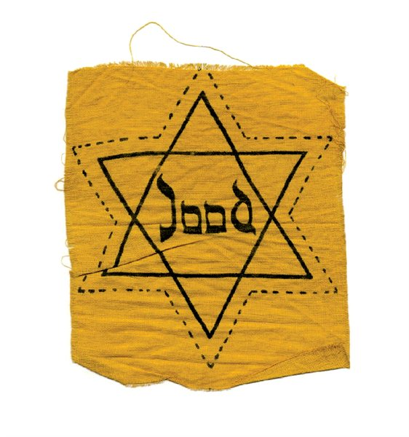
Leerdoelen:
- Je kan je creativiteit kwijt.
- Je laat door de muurkrant/poster zien dat je begrijpt wat het kenmerkende aspect is.
- Je laat met de toelichting zien dat je begrijpt wat het kenmerkende aspect inhoud en wat het verband is tussen het aspect en je muurkrant/poster.

Voorbeeld:
Titel
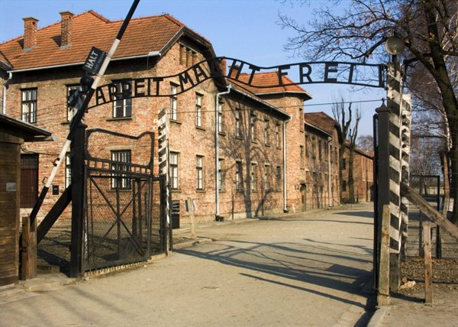
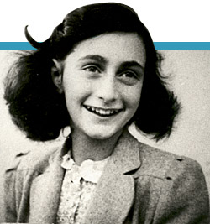
…………………………………………………………………………………………………………………………………………………………………………………………………………………………………
………………………………………………………………………………………………………….
…………………………………………………………………………………………………………………………………………..
- het maken van een stripverhaal
Niveau 3
Omschrijving:
Je maakt een strip over een kenmerkend aspect. Het mag een grappig of juist zielig stripverhaal zijn.
- Het moet over een historische gebeurtenis gaan.
- Het moet origineel zijn, dus geen bestaande stripfiguren gebruiken.
- De strip mag zoveel vakjes beslaan als je wilt. ( denk wel, als het maar 1 vakje zou zijn, moet de clou dus in dat ene vakje zitten.)
- Laat je creativiteit de vrije loop!
Je mag je stripverhaal tekenen of schilderen, ( dan scan je het in voor Realsmart) of je mag je strip op de computer maken.

Beoordeling:
- De strip moet historisch correct zijn
- Je wordt beoordeeld op creativiteit.
Leerdoelen:
- Je leert door middel van een creatieve opdracht het kenmerkende aspect beter te begrijpen.
Voorbeeld:
Tijdvak 9: tijd van Wereldoorlogen
